Государственное бюджетное профессиональное образовательное учреждение
Астраханской области «Астраханский колледж вычислительной техники»
отчет
по практическим (лабораторным) работам
по дисциплине | МДК 01.02 Методы осуществления стандартных и
 | сертификационных испытаний, метрологических поверок средств измерений
 | 3 семестр
по специальности | 15.02.07
Автоматизация технологических процессов и производств (по отраслям)
Аквт.15.02.07.ПР___.___
Листов:
Выполнил |  |  |  | Студент гр. |  | АБ – 21
Проверил |  |  |  | Преподаватель
2017

Практическая работа №7.

Тема: 1) ИЗМЕРЕНИЕ ЛИНЕЙНЫХ И УГЛОВЫХ РАЗМЕРОВ.
2) ИЗМЕРЕНИЕ СКОРОСТИ И ЧАСТОТЫ ВРАЩЕНИЯ.
3) ИЗМЕРЕНИЕ РАСХОДА И КОЛИЧЕСТВА ВЕЩЕСТВА.

Цель работы:
1. Изучить устройство, принцип измерения и метрологические характеристики штанген-инструментов, микрометрических инструментов, индикаторных приборов.
2. Изучить устройство, принцип работы приборов для измерения частоты вращения.
3. Изучить устройство, принцип работы приборов для измерения расхода и количества вещества.

Описание практической работы 1):

Средства измерений.
Средства измерений — технические средства, используемые при измерениях и имеющие нормированные метрологические свойства. Средства измерений делят на меры и измерительные приборы.
Мера — средство измерений, предназначенное для воспроизведения физической величины заданного размера, например концевая мера длины, гиря - мера массы. Однозначная мера воспроизводит физическую величину одного размера (например, концевая мера длины), а многозначная мера — ряд одноименных величин различного размера (например, штриховая мера длины и многогранная призма). Специально подобранный комплект мер, применяемых не только в отдельности, но и в различных сочетаниях с целью воспроизведения ряда одноименных величин различного размера, называется набором мер (например, наборы плоскопараллельных концевых мер длины и наборы угловых мер).
Измерительные приборы — средства измерений, предназначенные для выработки сигнала измерительной информации в форме, доступной для непосредственного восприятия наблюдателем.

По характеру показаний измерительные приборы делят на аналоговые, цифровые, показывающие, регистрирующие, самопишущие и печатающие, а по принципу действия — на приборы прямого действия, приборы сравнения, интегрирующие и суммирующие приборы.
Для линейных и угловых намерений широко используются показывающие приборы прямого действия, допускающие только отсчет показаний.

По назначению измерительные приборы делят на универсальные, предназначенные для измерения одноименных физических величин различных изделий, и специализированные, служащие для измерения отдельных видов изделий, например, размеров резьбовых изделий или зубчатых колес) или отдельных параметров изделий (например, шероховатости, отклонений формы поверхностей).

По конструкции универсальные приборы для линейных измерений делят на: 1) штриховые приборы, снабженные нониусом (штангенинструменты); 2) приборы, основанные на применении микрометрических винтовых пар (микрометрические инструменты); 3) рычажно-механические приборы, которые по типу механизма подразделяют на рычажные (миниметры), зубчатые (индикато-
ры часового типа), рычажно-зубчатые (индикаторы или микромеры), пружинные (микрокаторы и микаторы) и рычажно-пружинные (миникаторы); 4) оптико-механические (оптиметры, оптикаторы, контактные интерферометры, длиномеры, измерительные машины, измерительные микроскопы, проекторы).

По установившейся терминологии простейшие измерительные приборы — штангенциркули, микрометры — называют измерительными инструментами. Для специальных линейных и угловых измерений в машиностроении также широко применяют измерительные приборы, основанные на других принципах работы, — пневматические, электрические, оптико-механические с использованием лазерных источников света.

Метрологические параметры, свойства и погрешности средств измерений. Меры характеризуются номинальным и действительным значениями. Номинальное значение меры — значение величины, указанное на мере или приписываемое ей. Действительное значение меры — действительное значение величины, воспроизводимой мерой.
Измерительные приборы состоят из чувствительного элемента, который находится под непосредственным воздействием измеряемой величины, измерительного механизма и отсчетного устройства для нахождения значения измеряемой величины.
Отсчетное устройство показывающего прибора имеет шкалу и указатель, выполненный в виде материального стержня — стрелки — или в виде луча света — светового указателя.
Шкала —часть отсчетного устройства, представляющая собой совокупность отметок и проставленных у некоторых из них чисел отсчета или других символов, соответствующих ряду последовательных значений величины. Промежуток между двумя соседними отметками шкалы называется делением шкалы. Интервал деления шкалы — расстояние между осями (или центрами) двух соседних отметок шкалы, измеренное вдоль воображаемой линии, проходящей через середины самых коротких отметок шкалы. Шкалы с делениями постоянной длины называют равномерными.

Основные метрологические показатели приборов: цена деления шкалы —разность значений величины, соответствующих двум соседним отметкам шкалы; начальное и конечное значения шкалы — наименьшее и наибольшее значение измеряемой величины, указанные на шкале; диапазон показаний — область значений шкалы, ограниченная начальным и конечным значениями шкалы;
диапазон измерений — область значений измеряемой величины, для которой нормированы допускаемые погрешности средства измерения; предел измерений — наибольшее или наименьшее значение диапазона измерений; чувствительность измерительного прибора — отношение изменения сигнала на выходе измерительного прибора к вызвавшему его изменению измеряемой величины.
Абсолютную чувствительность прибора S определяют по формуле S= a / c, где a — длина деления шкалы; c — цена деления шкалы. При измерениях длин чувствительность прибора является безразмерной величиной и называется также передаточным отношением прибора.

Погрешности средств измерений возникают в результате воздействия большого числа факторов, обусловленных их изготовлением, хранением, эксплуатацией и условиями проведения измерений.

Класс точности средства измерений — обобщенная характеристика средства измерений, определяемая пределами допускаемых и дополнительных погрешностей, а также другими свойствами средств измерений, влияющими на их точность и определяемыми стандартами на отдельные виды средств измерений.

Метрологические процессы.
Метрологические процессы обеспечивают сохранение точности средств измерений при эксплуатации.
Поверка — определение метрологическим органом погрешностей средства измерений и установление его пригодности к применению.
Метрологическая аттестация — исследование средства измерений, выполняемое метрологическим органом для определения метрологических свойств этого средства измерений, и выдача документа с указанием полученных данных.
Градуировка—определение градуировочной характеристики средства измерений, под которой понимается зависимость между значениями величин на выходе и входе средства измерения, составленная в виде таблицы, графика и формулы.
Юстировка — совокупность операций по доведению погрешностей средств измерений до значений, соответствующих техническим требованиям.
Ревизия—проверка состояния средств измерений и выполнения правил их поверки и применения, проводимая органом Государственной метрологической службы.

Теоретическая часть. В отраслях машиностроения и приборостроения, а также при ремонте до 70...80% всех видов измерений составляют линейные измерения. Любой линейный размер может быть измерен различными измерительными средствами, обеспечивающими разную точность измерения. В каждом конкретном случае точность измерения зависит от принципа действия, конструкции и точности изготовления измерительного прибора, а также от условий его настройки и применения. Рассмотрим наиболее распространенные средства измерения.

Плоскопараллельные концевые меры длины. Меры длины концевые плоскопараллельные (ГОСТ 9038−90) предназначены для передачи размеров от эталона до изделия. Это основное назначение концевых мер длины осуществляется путем применения их для хранения и передачи единицы длины, поверки и градуировки различных мер и средств измерений, поверки калибров, а также для определения размеров изделий и приспособлений, точных разметочных и координатно-расточных работ, наладки станков и инструментов и т.д.

В соответствии с ГОСТ 9038−90 концевые меры длины имеют форму прямоугольного параллелепипеда с двумя плоскими взаимно параллельными измерительными поверхностями (рисункок1а). За размер плоскопараллельной концевой меры длины принимается ее срединная длина l (рисунок 1б), которая определяется длиной перпендикуляра, проведенного из середины одной из измерительных поверхностей меры на противоположную измерительную поверхность.
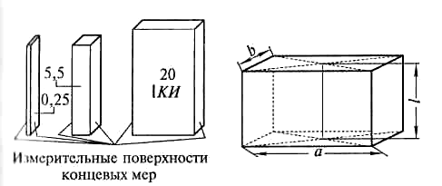
а б
Рисунок 1 – Плоскопараллельные концевые меры длины
а – внешний вид;
б - определение размера l концевой плоскопараллельной меры длины

Концевые меры комплектуют в различные наборы по их числу и размерам номинальной длины. Номинальные размеры и градация размеров мер длины, а также комплектация их в наборы осуществляются таким образом, чтобы можно было из минимального числа мер составить блок любого размера до третьего десятичного знака.

Штангенинструмент предназначен для абсолютных измерений линейных размеров наружных и внутренних поверхностей, а также для воспроизведения размеров при разметке деталей. К нему относятся штангенциркули (рисунок 2), штангенглубиномеры и штангенрейсмасы. Наиболее распространенным типом штангенинструмента является штангенциркуль. Существует несколько моделей штангенциркулей (ГОСТ 166-89).

Штангенциркуль ШЦ-I с двусторонним расположением губок (рис.2, а) для наружных и внутренних измерений и с линейкой для измерения глубин (цена деления нониуса 0,1 мм, предел
измерений от 0 до 125 мм) имеет штангу (линейку) 1 с основной шкалой, деления которой нанесены через 1 миллиметр. Штанга имеет неподвижные измерительные двусторонние губки с рабочими поверхностями, перпендикулярными штанге. По линейке перемещается измерительная рамка 2 со второй парой губок; на рамке имеется стопорный винт 4 для ее фиксации в требуемом положении. На измерительной рамке нанесена дополнительная шкала - нониус 3. Наружные размеры измеряют нижними губками, имеющими плоские рабочие поверхности малой ширины. Верхние губки применяют для измерения внутренних размеров. Линейка-глубиномер 5 предназначена для измерения высоты уступов, глубины глухих отверстий и т.п.

Рисунок 2 – Конструкция штангенциркулей
а – тип ШЦ-I; б – тип ШЦ-II; в – тип ШЦ-III;
1 – штанга-линейка; 2 – рамка; 3 – нониус; 4 – винт зажима рамки; 5 – линейка-глубиномер

Основными частями штангенинструментов являются штанга-линейка с делениями шкалы 1 мм и перемещающаяся по линейке шкала-нониус. По шкале-линейке отсчитывают целое число миллиметров, а по нониусу − десятые и сотые доли миллиметра. Для отсчета с помощью нониуса сначала определяют по основной шкале целое число миллиметров перед нулевым делением нониуса. Затем добавляют к нему число долей по нониусу в соответствии с тем, какой штрих шкалы нониуса ближе к штриху основной шкалы.

ГОСТ 166−89 предусматривает изготовление и использование трех типов штангенциркулей: ШЦ-I двусторонние с глубинометром, ШЦ-II с глубинометром и ШЦ-III односторонние. Штангенглубиномеры принципиально не отличаются от штангенциркулей и применяются для измерения глубины отверстия и пазов. Штангенрейсмасы являются основными измерительными инструментами для разметки деталей и определения их высоты.

Отсчетное устройство. В основу конструкции отсчетного устройства входят штанга (измерительная линейка) с нанесенной на ней основной шкалой с интервалом деления 1 мм. Каждое пятое деление шкалы штанги отмечено удлиненным штрихом, а каждое десятое – штрихом более длинным с соответствующим числом сантиметров.

По штанге свободно перемещается измерительная рамка, на скосе которой (напротив миллиметровой шкалы штанги) нанесена дополнительная шкала, называемая нониусом. Нониус служит для отсчета дробных долей миллиметра. Отсчет измерений в нониусном устройстве основан на разности интервалов делений основной шкалы и дополнительно шкалы нониуса. Нониус имеет небольшое число делений n (10, 20 или 50 делений-штрихов).

Нулевой штрих нониуса выполняет роль стрелки и позволяет отсчитывать размер в миллиметрах на основной шкале. Цена деления нониуса с равна цене деления основной шкалы а=1 мм, разделенной на число делений шкалы нониуса n: c = a / n.

Применяются нониусы с ценой деления 0,1; 0,05 мм и в редких случаях 0,02 мм. Интервал деления шкалы нониуса b зависит от принятого значения модуля , который выбирается из чисел 1; 2; 3; 4 и больше. Но надо иметь в виду, что с увеличением модуля увеличивается длина дополнительной шкалы-нониуса и увеличиваются габаритные размеры всего отсчетного устройства.

Интервал деления шкалы нониуса b принимают кратным интервалу деления основной шкалы b= γ*a - c ,
где γ - модуль нониуса, характеризующий растянутость шкалы нониуса или соотношение между значениями интервалов основной шкалы и нониуса. Длина шкалы нониуса l = n*b = (γ * n-1)*a.

Для примера возьмем цену деления нониуса с=0,1 мм при модуле γ=1, тогда интервал деления шкалы нониуса b =1*1 - 0,1= 0,9 мм. Все последующие штрихи нониуса наносят с таким же интервалом. Из-за того, что интервалы делений нониуса меньше, чем на основной шкале, постепенно накапливается отставание положения штрихов нониуса от штрихов основной шкалы и десятый штрих нониуса совпадает с девятым штрихом основной шкалы (рис.3).

Рисунок 3 – Отсчетное устройство

Для удобства отсчета дробных долей миллиметра чаще выпускаются штангенинструменты с модулем шкалы нониуса равным 2.
При определении размера детали поступают следующим образом. Если нулевой штрих дополнительной шкалы-нониуса совпал с каким-либо штрихом основной шкалы, то значение измеряемой величины отсчитывают только по основной шкале в мм.
Если же нулевой штрих нониуса не совпадает ни с одним штрихом основной шкалы, то отсчет получается из двух частей. Целое число в миллиметрах берут по основной шкале слева от нулевого штриха нониуса и прибавляют к нему доли миллиметра, полученные умножением цены деления нониуса на порядковый номер штриха нониусной шкалы, совпавшего со штрихом основной шкалы (рис.3,б,в).

Угломеры с нониусом (ГОСТ 5378−88) предназначены для измерения угловых размеров и разметки деталей с точностью до 2'. Для измерения углов от 0 до 90° (рисунок 4а) на подвижную линейку 5 устанавливается добавочный угольник 4. Измерение углов от 90 до 180° производится без добавочного угольника 4 (рисунок 4б). Порядок отсчета на угловом нониусе угломера аналогичен отсчету на линейном нониусе штангенциркуля.

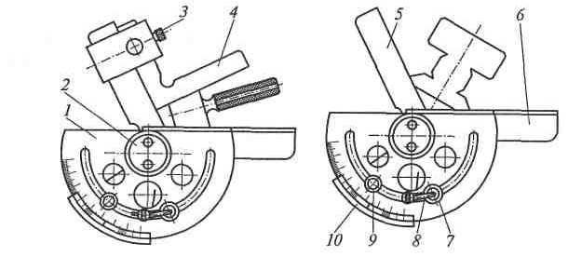
а б

Рисунок 4 – Конструкция угломера с нониусом
а – измерение углов от 0 до 90º; б – измерение углов от 90 до 180º;
1 – полудиск; 2 – зажимной винт; 3 – винт зажима угольника; 4 – добавочный угольник;
5 – подвижная линейка; 6 – неподвижная линейка; 7 и 8 – устройство микрометрической подачи;
9 – стопорный винт; 10 – нониус

Микрометрические инструменты являются широко распространенными средствами измерений наружных и внутренних размеров, глубин пазов и отверстий. Принцип действия этих инструментов основан на применении пары винт-гайка. Точный микрометрический винт вращается в неподвижной микрогайке. От этого узла и получили название эти инструменты.

Микрометрические инструменты предназначены для абсолютных измерений наружных и внутренних размеров, высот уступов, глубин отверстий и пазов и т. д. К ним относятся гладкие микрометры (рисунок 6); микрометры со вставками, микрометрические глубиномеры; микрометрические нутромеры. В соответствии с ГОСТ 6507-78 выпускаются следующие типы микро
метров: МК – гладкие для измерения наружных размеров; МЛ – листовые с циферблатом для измерения толщины листов и лент; МТ – трубные для измерения толщины стенок труб; МЗ – зубомерные для измерения длины общей нормали зубчатых колес; МВМ, МВТ, МВП – микрометры со вставками для измерения различных резьб и деталей из мягких материалов; МР, МРИ – микрометры рычажные; МВ, МГ, МН, МН2 – микрометры настольные. Кроме перечисленных типов микрометров выпускаются микрометрические нутромеры (ГОСТ 10-75 и ГОСТ 17215-71) и микрометрические глубиномеры (ГОСТ 7470-78 и ГОСТ 15985-70).

Практически все выпускаемые микрометры имеют цену деления 0,01 мм. Исключение составляют микрометры рычажные МР, МР3 и МРИ, имеющие цену деления 0,002 мм. Диапазоны измерений гладких микрометров зависят от размеров скобы и составляют: 0-25, 25-50, …, 275-300, 300-400, 400-500, 500-600 мм.

На рис.5, а,б показаны конструкция и схема гладкого микрометра. В отверстиях скобы 1 запрессованы с одной стороны неподвижная измерительная пятка 2, а с другой - стебель 5 с отверстием, которое является направляющей микрометрического винта 4. Микрометрический винт 4 ввинчивается в микрогайку 7, имеющую разрезы и наружную резьбу. На эту резьбу навинчивают
специальную регулировочную гайку 8, которая сжимает микрогайку 7 до полного выбора зазора в соединении «микровинт-микрогайка». Это устройство обеспечивает точное осевое перемещение винта относительно микрогайки в зависимости от угла его поворота. За один оборот торец винта перемещается в осевом направлении на расстояние, равное шагу резьбы, т. е. на 0,5 мм. На микрометрический винт надевается барабан 6, закрепляемый установочным колпачком-гайкой 9. В колпачке-гайке смонтирован специальный предохранительный механизм 12, соединяющий колпачок-гайку 9 и трещотку 10, за нее и необходимо вращать барабан 6 при измерениях. Предохранительный механизм - трещотка, состоящий из храпового колеса, зуба и пружины, в случае превышения усилия между губками 500-900 сН отсоединяет трещотку 10 от установочного колпачка 9 и барабана 6, и она начинает проворачиваться с характерным пощелкиванием. При этом микрометрический винт 4 не вращается. Для закрепления винта 4 в требуемом положении микрометр снабжен стопорным винтом 11.

Рисунок 5 – Конструкция и схема гладкого микрометра

На стебле 5 микрометра нанесена шкала 14 с делениями через 0,5 мм. Для удобства отсчета четные штрихи нанесены выше, а нечетные - ниже сплошной продольной линии 13, которая используется для отсчета углов поворота барабана. На коническом конце барабана нанесена круговая шкала 15, имеющая 50 делений. Если учесть, что за один оборот барабана с пятьюдесятью делениями торец винта и срез барабана перемещают на 0,5 мм, то поворот барабана на одно деление вызовет перемещение торца винта, равное 0,01 мм, т.е. цена деления на барабане 0,01 мм.

При снятии отсчета пользуются шкалами на стебле и барабане. Срез барабана является указателем продольной шкалы и регистрирует показания с точностью 0,5 мм. К этим показаниям прибавляют отсчет по шкале барабана (рис.5, в).
Перед измерением следует проверить правильность установки на нуль. Для этого необходимо за трещотку вращать микровинт до соприкосновения измерительных поверхностей пятки и винта или соприкосновения этих поверхностей с установочной мерой 3 (рис.5, а).

Вращение за трещотку 10 продолжают до характерного пощелкивания. Правильной считается установка, при которой торец барабана совпадает с крайним левым штрихом шкалы на стебле и нулевой штрих круговой шкалы барабана совпадает с продольной линией на стебле. В случае их несовпадения необходимо закрепить микровинт стопором 11, отвернуть на пол-оборота установочный колпачок-гайку 9, повернуть барабан в положение, соответствующее нулевому, закрепить его колпачком-гайкой, освободить микровинт. После этого следует еще раз проверить правильность «установки на нуль».

К микрометрическим инструментам относятся также микрометрический глубиномер и микрометрический нутромер.
Индикаторы часового типа.
Измерительными головками называются отсчетные устройства, преобразующие малые перемещения измерительного стержня в большие перемещения стрелки по шкале (индикаторы часового типа, рычажно-зубчатые индикаторы, многооборотные индикаторы, рычажно-зубчатые головки). В качестве отдельного измерительного устройства головки использоваться не могут и для измерения их устанавливают на стойках, штативах или оснащают приборы и контрольно-измерительные приспособления.
Измерительные головки предназначены в основном для относительных измерений. Если размеры деталей меньше диапазона показаний прибора, то измерения могут быть выполнены абсолютным методом.
Наиболее распространенными измерительными головками с зубчатой передачей являются индикаторы часового типа (ГОСТ577−68). Их применяют для относительных измерений: проверки радиального и торцевого биения, отклонения формы детали (овальность, конусность, бочкообразность, вогнутость и пр).

Принцип действия индикатора часового типа состоит в следующем (рис.6): Измерительный стержень 1 перемещается в точных направляющих втулках. На стержне нарезана зубчатая рейка, находящая-
ся в зацеплении с трибом 4 ( z =16). Трибом в приборостроении называют зубчатое колесо малого модуля с числом зубьев z ≤18. На одной оси с трибом 4 установлено зубчатое колесо 3 ( z =100), которое передает вращение трибу 2 ( z =10).На одной оси триба 2 закреплена большая стрелка 8, которая двигается по шкале 7, отсчитывая десятые и сотые доли миллиметра перемещения измерительного стержня с наконечником 12.
При перемещении измерительного стержня в диапазоне показаний большая стрелка совершает несколько оборотов, поэтому в конструкции индикатора часового типа установлена дополнительная стрелка 5 на оси триба 4 и колеса 3. При перемещении измерительного стержня на 1 мм большая стрелка 8 совершает один оборот, а стрелка 5 перемещается на одно деление малой шкалы 6.

Рисунок 6 - Индикатор часового типа ИЧ-10

Число делений малой шкалы определяет диапазон показаний индикаторов часового типа в мм. С трибом 2 находится в зацеплении второе зубчатое колесо 9 (z =100). К оси этого колеса одним концом присоединена спиральная пружина 10, второй конец которой закреплен в корпусе индикатора. Пружина обеспечивает работу зубчатых колес в режиме однопрофильного зацепления, уменьшая тем самым влияние зазоров в зубчатых парах на погрешность измерений.

В индикаторе часового типа предусмотрена винтовая пружина 11, один конец которой укреплен на измерительном стержне, а другой – на корпусе индикатора. Эта пружина создает измерительное усилие на стержне Р=150±60 сН. Все индикаторы часового типа имеют цену деления большой шкалы равную 0,01 мм. Большинство индикаторов имеет диапазон показаний 2 мм (ИЧ-2), 5 мм (ИЧ-5), 10мм (ИЧ-10) и реже выпускаются индикаторы с диапазоном показаний 25 мм (ИЧ-25) и 50 мм (ИЧ-50).
Погрешность измерений индикатором часового типа зависят от перемещения измерительного стержня. Так в диапазоне показаний 1÷2 мм погрешность измерения находится в пределах 10÷15 мкм, а в диапазоне 5÷10мм погрешность находится в пределах 18÷22 мкм.
Выпускаются также индикаторы часового типа с цифровым (электронным) отсчетом.

Задание.

- Изучите принцип действия и устройство штангенинструментов.
- Изучите принцип действия и устройство микрометрических инструментов.
- Изучите принцип действия и устройство индикаторных приборов.
- Сделайте эскиз приборов и краткое описание приборов.
- Ответьте на контрольные вопросы.

Контрольные вопросы:

- Какое назначение имеют плоскопараллельные концевые меры длины?
- Как формируются наборы плоскопараллельных концевых мер длины?
- Назовите типы штангенинструментов?
- Опишите конструкцию штангенциркуля и его принцип работы.
- Что представляет собой шкала нониуса? Как определяется цена деления нониуса?
- Для чего служит штангенглубиномер? Для чего служит штангенрейсмас?
- Какие микрометрические инструменты Вы знаете?
- На чем основан принцип действия микрометрических инструментов?
- Из каких элементов состоит микрометр?
- Сколько шкал имеют микрометрические инструменты?
- Какую цену деления имеет микрометр?
- Какое назначение имеет трещотка микрометра?
- Конструкция индикаторов часового типа.
- Принцип действия индикатора часового типа.

Описание практической работы 2):

Теоретическая часть. Измерение частоты вращения производят у вращающихся частей различных механизмов: валов, колес, шестеренок, режущего инструмента и пр.
Частота вращения – это физическая величина, равная числу полных оборотов за единицу времени. В системе СИ частота вращения измеряется в с⁻¹.
Угловая скорость – физическая величина, характеризующая быстроту изменения угла поворота материальной точки относительно оси вращения. В системе СИ измеряется в рад/с. Единицы частоты вращения и угловой скорости взаимосвязаны:
1 мин⁻¹ ≈ 0,01667 с⁻¹
1 с⁻¹ ≈ 6,2832 рад/с (17)
1 мин⁻¹≈ 0,1047 рад/с

Зная скорость или частоту вращения колеса, можно определить линейную скорость точек на его ободе, м/с

v = ω*R, (1)

где ω – угловая скорость колеса, рад/с; R – радиус колеса, м.

Зависимость (1), используется для определения скорости тела, движение которого обусловлено преобразованием вращательного движения в поступательное. В системе СИ линейная скорость измеряется в м/с. Внесистемные единицы измерения, используемые на транспорте

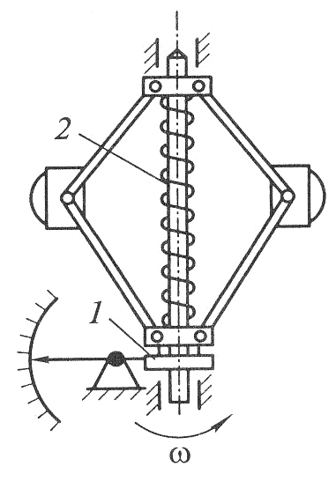
1 м/с = 3,6 км/ч
1 узел ≈ 0,514 м/с (19).

Рисунок 7 – Схема центробежного тахометра
1 – муфта; 2 − пружина

Приборы для измерения частоты вращения называют тахометрами. Различают несколько методов измерения частоты вращения.

Центробежный метод. Схема центробежного тахометра приведена на рисунке 7. Чувствительный элемент реагирует на центробежную силу, развиваемую неуравновешенными массами вращающегося вала. Грузики под действием центробежных сил расходятся, перемещая вдоль оси муфту 1 и сжимая пружину 2. Изменение положения муфты регистрируется стрелкой.

Электрический метод определения частоты вращения. Метод основан на зависимости генерируемого напряжения от частоты вращения. Сгенерированный сигнал подаётся для непосредственного отображения на специально проградуированный вольтметр (тахометр), либо на вход автоматических устройств, отслеживающих частоту вращения. Схема электрического тахометра (тахогенератора) приведена на рисунке 8.

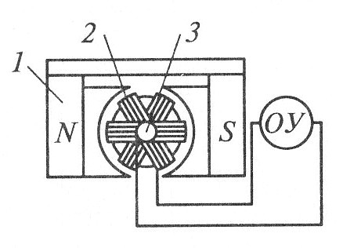
Рисунок 8 – Тахогенератор постоянного тока
1 – постоянный магнит; 2 – обмотка якоря;
3 – коллектор с щетками; ОУ – отсчетное устройство

Стробоскопический метод определения частоты вращения. Метод используется в лабораторных исследованиях, а так же при создании образцовых средств измерений. Схема стробоскопического тахометра приведена на рисунке 9. Если отметку 4 на вращающемся валу 1 освещать вспышками света от источника 2, то при совпадении числа вспышек с частотой вращения отметка бу- дет казаться неподвижной. Подбирая частоту вспышки посредством устройства регулировки вспышки УРВ, можно остановить отметку и определить частоту вращения вала.

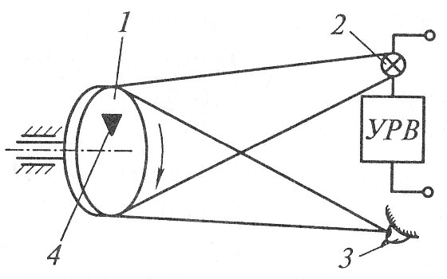

Рисунок 9 – Схема стробоскопического тахометра
1 – вращающийся вал; 2 – источник света; 3 – глаз оператора;
4 – отметка; УРВ – устройство регулировки вспышки

Цифровые тахометры. Аналого-цифровой преобразователь частоты может иметь различную конструкцию. На объекте измерения закрепляют диск с отверстиями. При вращении объекта световой поток, проходящий через диск, прерывается и попадает на фотоэлемент на котором генерируются импульсы ЭДС, кратные частоте вращения. Сформированный сигнал усиливается и подается на цифровой индикатор. На объект измерения может наклеиваться светоотражающая наклейка. Луч света от прибора отражается от наклейки и попадает на фотоэлемент. Время между импульсами ЭДС равняется времени одного оборота.

Задание.

- Изучите принцип действия и устройство центробежноготахометра.
- Изучите принцип действия и устройство электрическоготахометра.
- Изучите принцип действия и устройство стробоскопического тахометра.
- Изучите принцип действия и устройство цифрового тахометра.
- Сделайте эскиз приборов и краткое описание приборов.
- Ответьте на контрольные вопросы.

Контрольные вопросы:

- Два поезда имеют скорость 15 м/с и 100 км/ч, какой из поездов быстрее?
- Три колеса вращаются с разными угловыми скоростями (частотами вращения) 600 мин⁻¹; 20 рад/с и 5 с⁻¹. Какое из колес вращается быстрее?
- Частота вращения измеряется цифровым тахометром. За один оборот в приборе формируется один импульс ЭДС. Чему равна частота вращения, если время между импульсами составляет 0,1с?

Описание практической работы 3):

Теоретическая часть. Измерение расхода и количества вещества производят для учета топлива, газообразных и жидких грузов, контроля технологических процессов окраски вагонов и локомотивов и пр.
Расходом вещества в единицу времени называется количество вещества, проходящее через данное сечение канала. Различают объемный расход, кг/с

Q_{t} = ΔQ/Δt (1)
Массовый расход, м³/с

G_{t} = ΔG/Δt, (2)

где ΔQ – объем вещества прошедшего через сечение канала за время – Δt, ΔG – масса вещества прошедшего через канал за время – Δt. Перерасчет объемного расхода в массовый расход

G_{t} = ρ*Q_{t} , (3)

где ρ – плотность вещества, кг/м³; ρ – const.

Приборы для измерения расхода называются расходомерами. Расход может быть выражен через среднюю скорость течения жидкости через сечение

Q_{t} = v*S, (4)

где v – скорость, м/с; S – площадь поперечного сечения, м²

Количество вещества можно определить операцией суммирования, зная мгновенный расход за промежуток времени от t₁ до t₂.

$Q_{Σ}$ =$\int_{ t1}^{t2}{ }$Q_{t} dt (5)

Количество вещества измеряют в объемных или массовых единицах. Приборы для измерения количества вещества называют счетчиками. Для получения сравнимых результатов объемный расход и количество газа приводят к следующим нормальным условиям: температура 20 °C, давление 0.1 МПа, влажность 0%.

Объемные расходомеры. Принцип действия пояснен рисунком 10. При проходе жидкости овальные лопасти начинают вращаться. Измерение расхода сводится к измерению частоты вращения лопастей. Количество жидкости определяется их числом оборотов. Преимуществом способа является отсутствие влияния на показания прибора вязкости жидкости.

Рисунок 10 – Схема объемного расходомера

Труба Вентури. Для измерения расхода в трубопроводе создают сужение. С увеличением количества вещества проходящего через сужающее устройство будет увеличиваться скорость потока в зоне сужения и разность давлений в трубопроводе до сужения и в месте сужения потока. Принцип действия пояснен рисунком 11.

Рисунок 11 – Труба Вентури

Измерение расхода сводится к измерению указанной разности давления. Объемный расход, м³/с, определяется по формуле
$Q= *S_{0}\sqrt{\frac{2(P_{2}- P_{1})}{ρ}}$ (6)

Массовый расход, кг/с, определяется по формуле

$G= *g*S_{0} \sqrt{2ρ(P_{2}- P_{1})}$ , (7)

где S₀ – площадь трубопровода в зоне сужения; α – коэффициент расхода, зависящий от вязкости жидкости, размеров сужения, характера течения и пр.; g – гравитационная постоянная, g = 9,8 Н/кг.
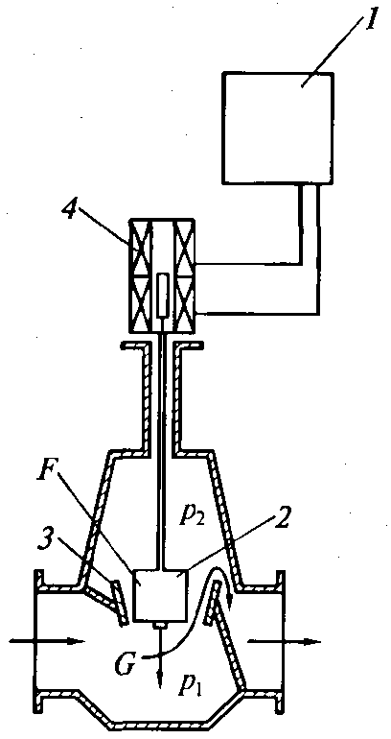
Поплавковый расходомер (рис. 12). Чувствительный элемент расходомера выполнен в виде поплавка 2, который свободно перемещается потоком в вертикальном направлении относительно конического седла 3. С ростом расхода измеряемой среды поплавок поднимается. Высота подъема по- плавка фиксируется преобразователем 4 и передается на регистрирующий прибор 5.
Рисунок 12 - Поплавковый расходомер: 1 – регистрирующий прибор; 2 – поплавок; 3 – коническое седло; 4 - преобразователь
Ротаметр (рис. 13). Состоит из вертикальной конусной трубки 4, внутри которой свободно плавает поплавок 3. Положение поплавка внутри трубки связано с расходом и может быть непосредственно определено по шкале 1 (для стеклянного ротаметра). Центрирование положения поплавка внутри потока достигается применением специальной винтовой насечки 2.
Рисунок 13 - Ротаметр: 1 – шкала; 2 – винтовая насечка; 3 – поплавок; 4 – конусная трубка
Расходомеры и счетчики турбинного типа (рис. 14). Принцип действия счетчиков основан на суммировании числа оборотов помещенного в поток вращающегося элемента (турбины) за определенный промежуток времени. Скорость вращения турбины пропорциональна средней скорости протекающей жидкости, и ее расходу.

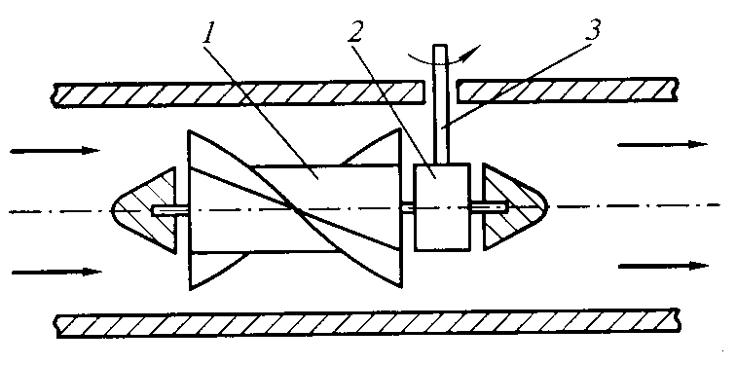

Рисунок 14 – Расходомер (счетчик) турбинного типа:
1 – турбина; 2 – червячная передача; 3 – вал

Электромагнитные расходомеры (рис. 20). Метод применяется для измерения расхода агрессивных, ядовитых, воспламеняющихся и других опасных жидкостей. Принцип действия основан на измерении пропорциональной расходу ЭДС, индуцированной в потоке электропроводной жидкости под действием внешнего магнитного поля. Достоинством этих расходомеров является отсутствие в их конструкции движущихся или неподвижных элементов, вносимых в движущийся и поток и способных влиять на скорость, создавать потерю давления. Показания приборов не зависят от вязкости и плотности жидкости.

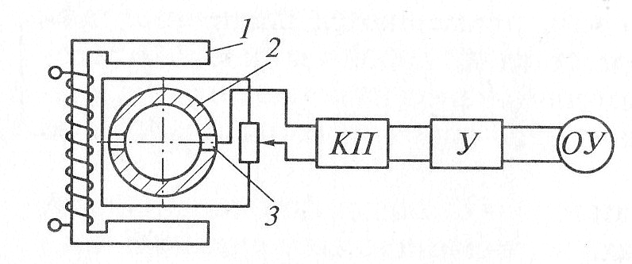
Рисунок 20 – Электромагнитный расходомер:
1 – электромагнит; 2 - трубопровод; 3 – съемные электроды;
КП – катодный повторитель; ОУ – отсчетное устройство

Задание.

- Изучите принцип действия и устройство объемного расходомера.
- Изучите принцип действия и устройство трубы Вентури.
- Изучите принцип действия и устройство поплавкового расходомера.
- Изучите принцип действия и устройство ротаметра.
- Изучите принцип действия и устройство расходомера турбинного типа.
- Изучите принцип действия и устройство электромагнитного расходомера.
- Сделайте эскиз приборов и краткое описание приборов.
- Ответьте на контрольные вопросы.

Контрольные вопросы:

- Каким образом производят измерение расхода и количество жидкости расходомером турбинного типа?
- Назовите ограничения в использовании электромагнитных расходомеров.
- Как связаны расход и количество жидкости (газа)?

